

**İSTANBUL TOPKAPI ÜNİVERSİTESİ**

**MÜHENDİSLİK FAKÜLTESİ**

**YAZILIM MÜHENDİSLİĞİ**

**Nümerik Analiz Vize Ödevi**

**2022 -2023 / Bahar Dönemi**

Ad Soyad: **Bahar Sevinti**

Numara: **22040301173**

Teslim Tarihi:

grafikCiz.m script dosyasının içeriği

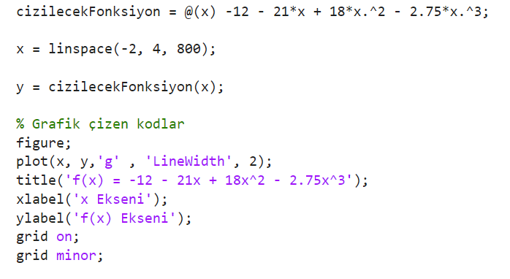

ikiyeBol.m scriptinin içeriği

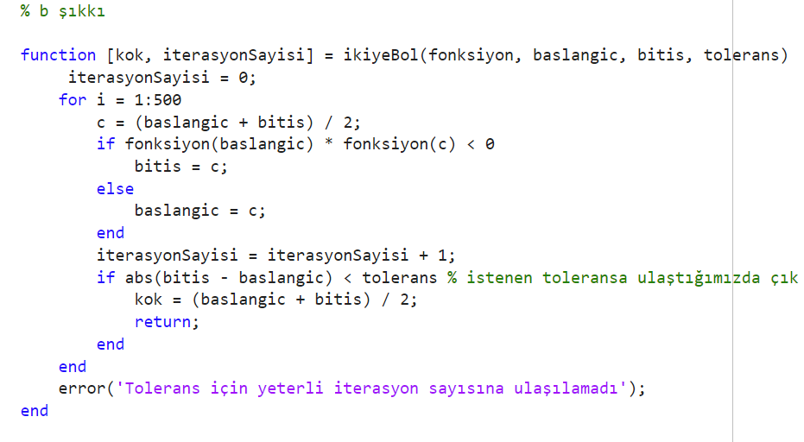

yerDegistir.m scriptinin içeriği

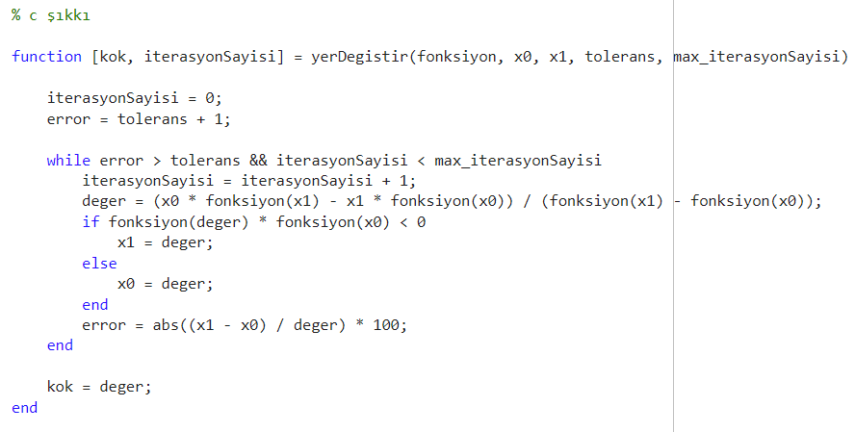

newtonRapshon.m scriptinin içeriği

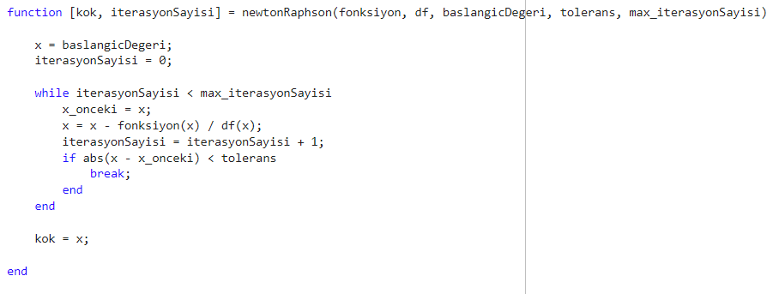

yaklasikBagilHata.m scriptinin içeriği

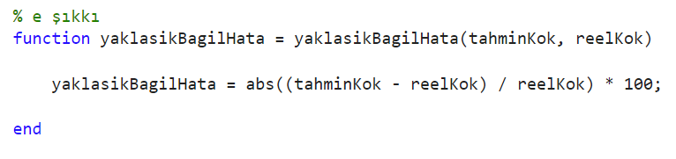

sonuclar.m scriptinin içeriği

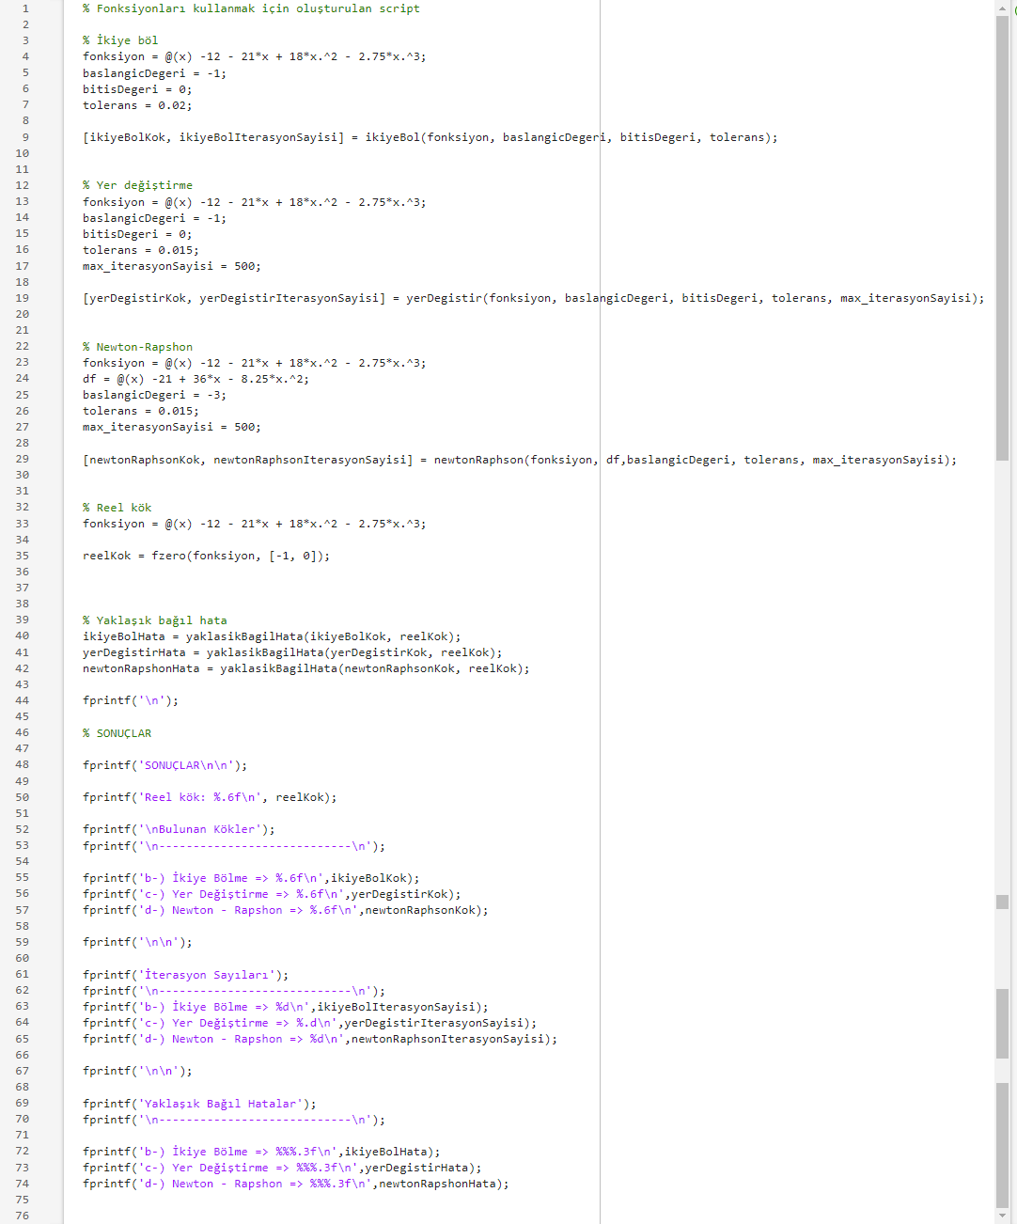

sonuclar.m scriptinin ekran çıktısı

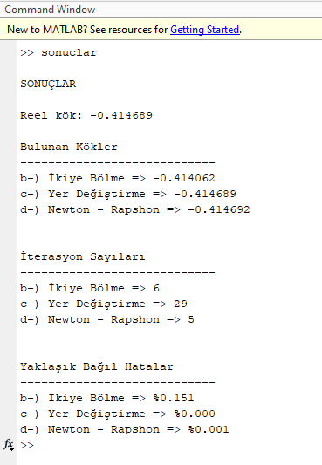

**Sonuç**

İkiye Bölme Yötemi ile bulunan -0.414062 kökü %0.151 bağıl hata oranına sahip olarak bulduğumuz kökler arasında reel kökümüze en az yaklaştığımız kök olmuştur.

Yer Değiştirme Yöntemi ile bulunan -0.414689 kök %0.000 bağıl hata oranına sahip olarak bulduğumuz kökler arasında reel kökü bulabildiğimiz tek yöntem olmuştur.

Newton – Rapshon Yöntemi ile bulunan -0.414692 kök, sadece %0.001 bağıl hata ile reel köke en fazla yaklaştığımız yöntemlerden birisi olmuştur.

29 iterasyon sayısı ile en çok adımda bulunan kökümüz Yer değiştirme yöntemine aittir.

Bu sonuçlara bakılarak bir genelleme yapacak olursak; iterasyon sayısı ne kadar fazla ise reel köke o kadar çok yaklaşırız. Çünkü iterasyon sayısı arttıkça yötemimiz daha fazla noktayı kontrol eder ve doğru kökü bulma ihtimali artar.